# Examen práctico: APPelis

**Ana Paola Cházaro Watty**

Ingeniera de software

Contenido

Instrucciones para correr el proyecto: 2

Archivos clave: 2

- APPelis 2

- Server_APP 2

Base de datos 2

Diagrama de clases 2

Vistas 3

Vistas para público en general 3

1. Iniciar sesión 3

2. Crear una cuenta 3

3. Ver Películas 4

4. Ver Detalles de película 4

Vistas para usuarios con sesión iniciada 5

1. Ver películas 5

2. Ver Detalles de película 5

3. Modificar Película 6

4. Agregar Reseña 6

4. Agregar Película 7

5. Eliminar Película y Cerrar sesión 7

# Instrucciones para correr el proyecto:

Correr APPelis en el puerto 9000:

python3 mage.py runserver 9000

Correr Server_APP en el puerto 8080:

python3 manage.py runserver 8080

# Archivos clave:

## APPelis

APPeli/templates es la carpeta donde se guardan las **plantillas**

En APPelis/app se encuentran las **views** que es donde se desarrollan los métodos

En APPelis/APPelis se encuentra el archivo **urls.py**

## Server_APP

Server_APP/media es la carpeta donde se guardan las **imágenes** de los posters de películas

En Server_APP/app/ está **models.py** donde se especifican los modelos de la base de datos

En Server_APP/Server_APP se encuentra el archivo de las **urls.py** del servidor

# Base de datos

Mi base de datos se conforma de 3 tablas:

* Usuario tiene id, nombre, correo y contraseña.
* Película tiene id, título, sinopsis, fecha de estreno y poster.
* Reseña tiene id, reseña y los id del usuario y de la película a la que corresponde.

## Diagrama de clases

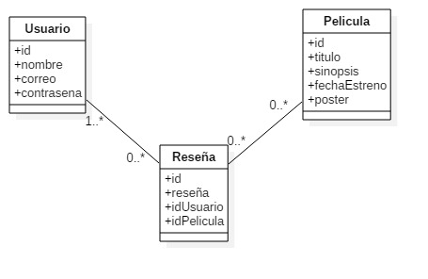

# Vistas

## Vistas para público en general

### 1. Iniciar sesión

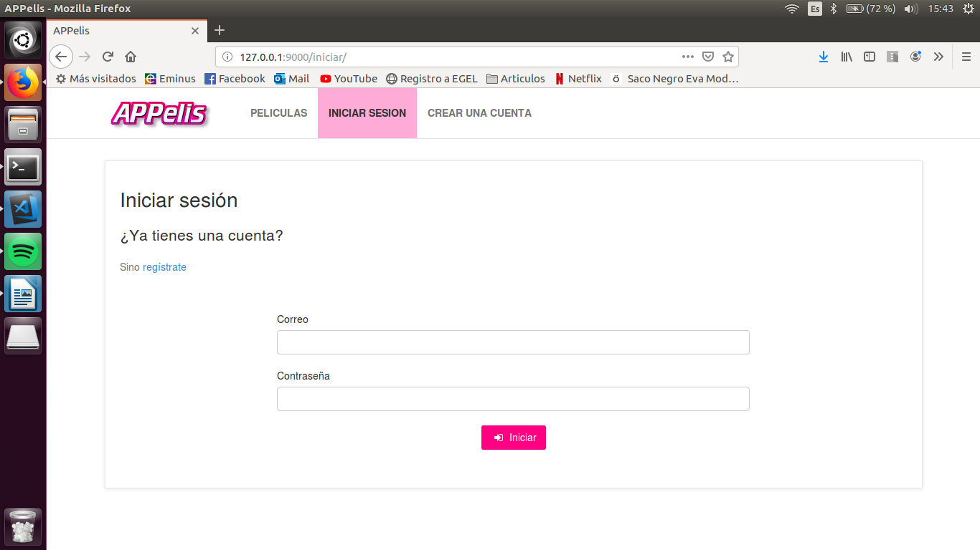

### 2. Crear una cuenta

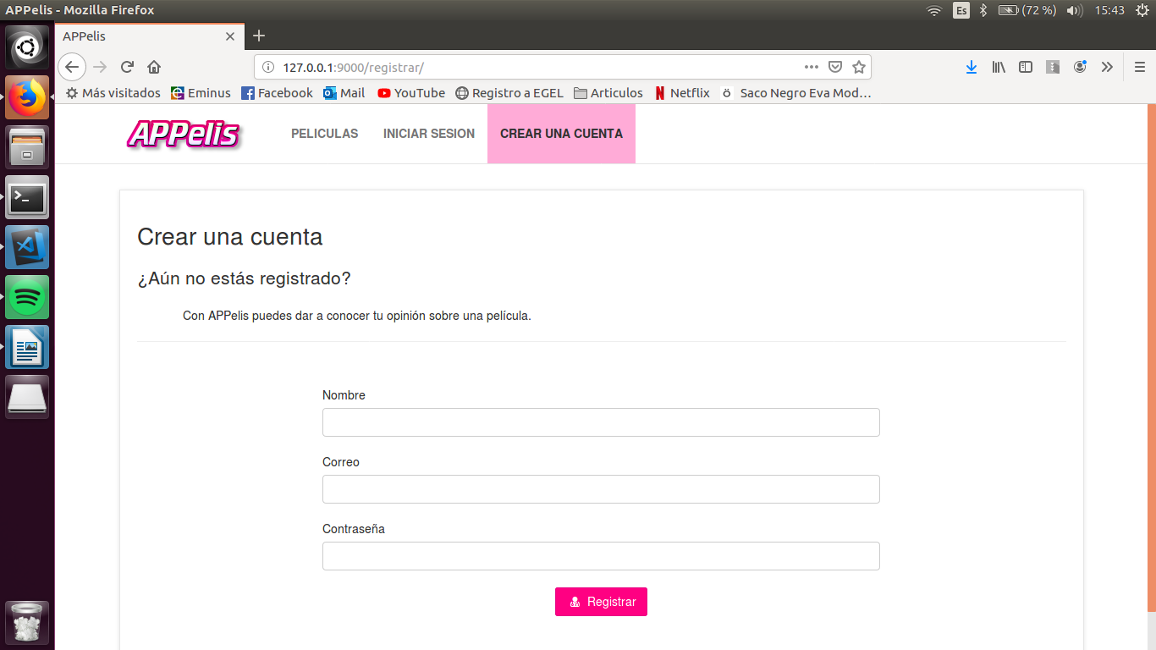

### 3. Ver Películas

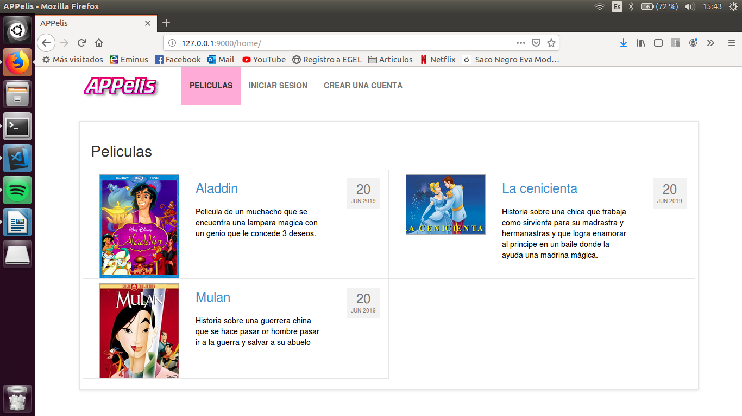

### 4. Ver Detalles de película

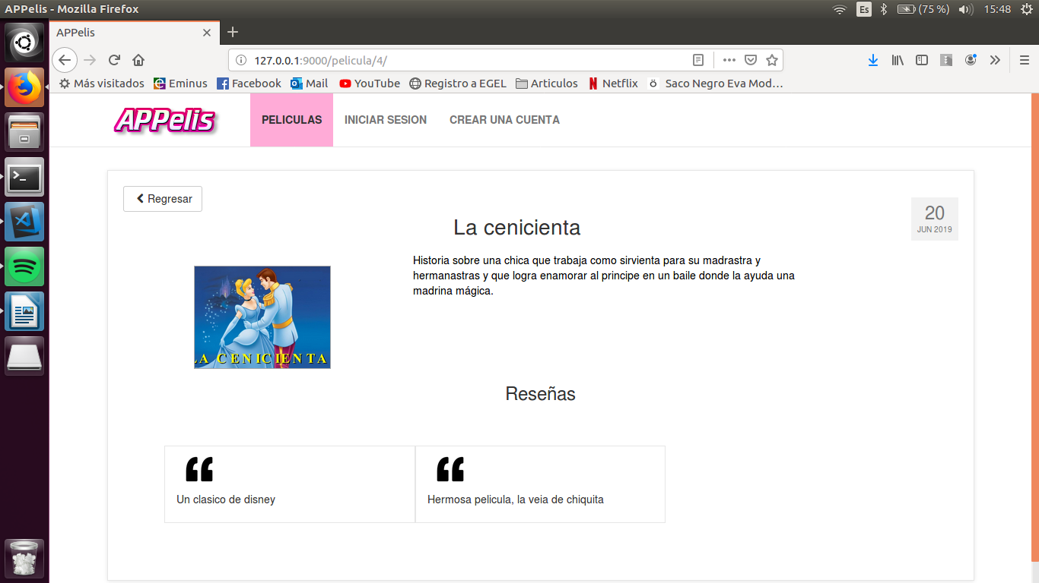

## Vistas para usuarios con sesión iniciada

### 1. Ver películas

Con la opción de agregar películas

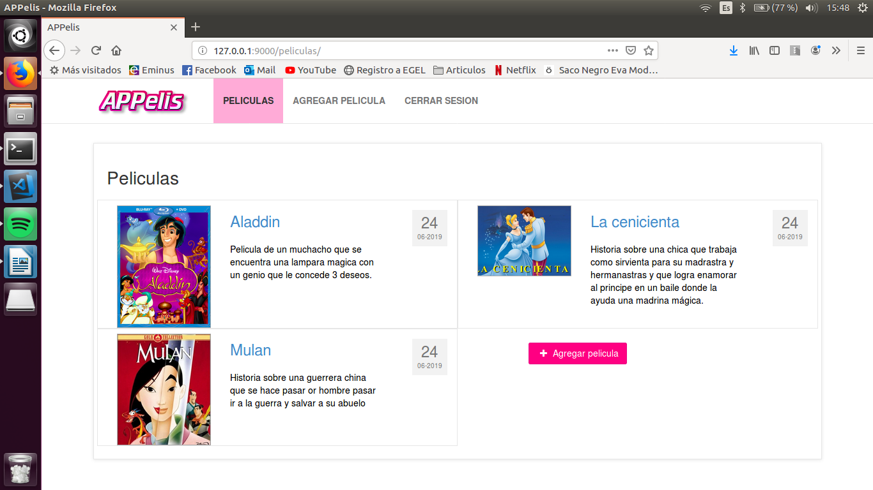

### 2. Ver Detalles de película

Con opción de Modificar y eliminar película y Agregar reseña

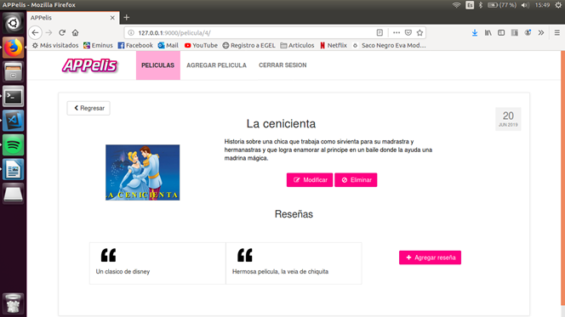

### 3. Modificar Película

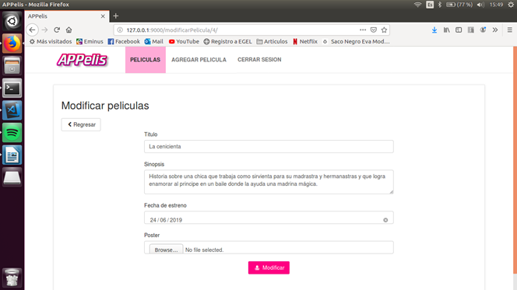

### 4. Agregar Reseña

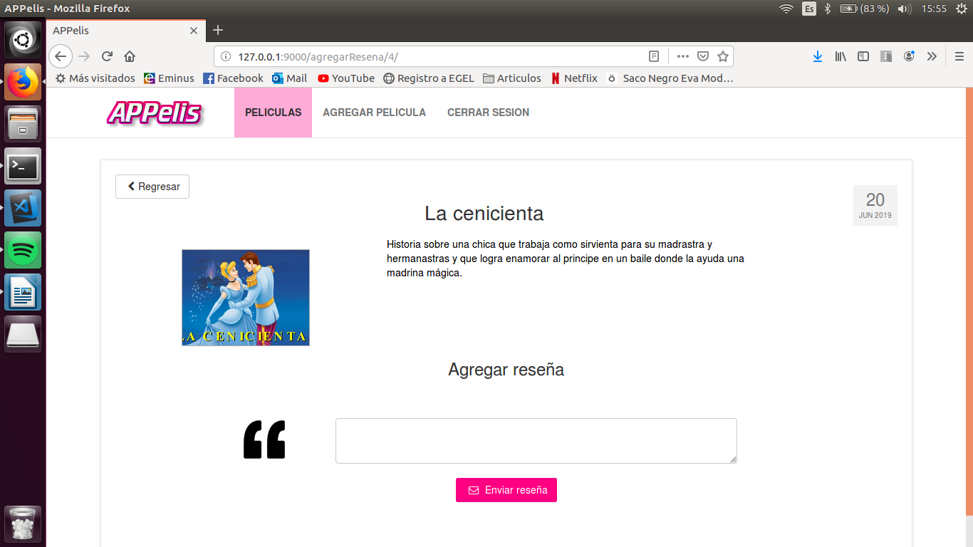

### 4. Agregar Película

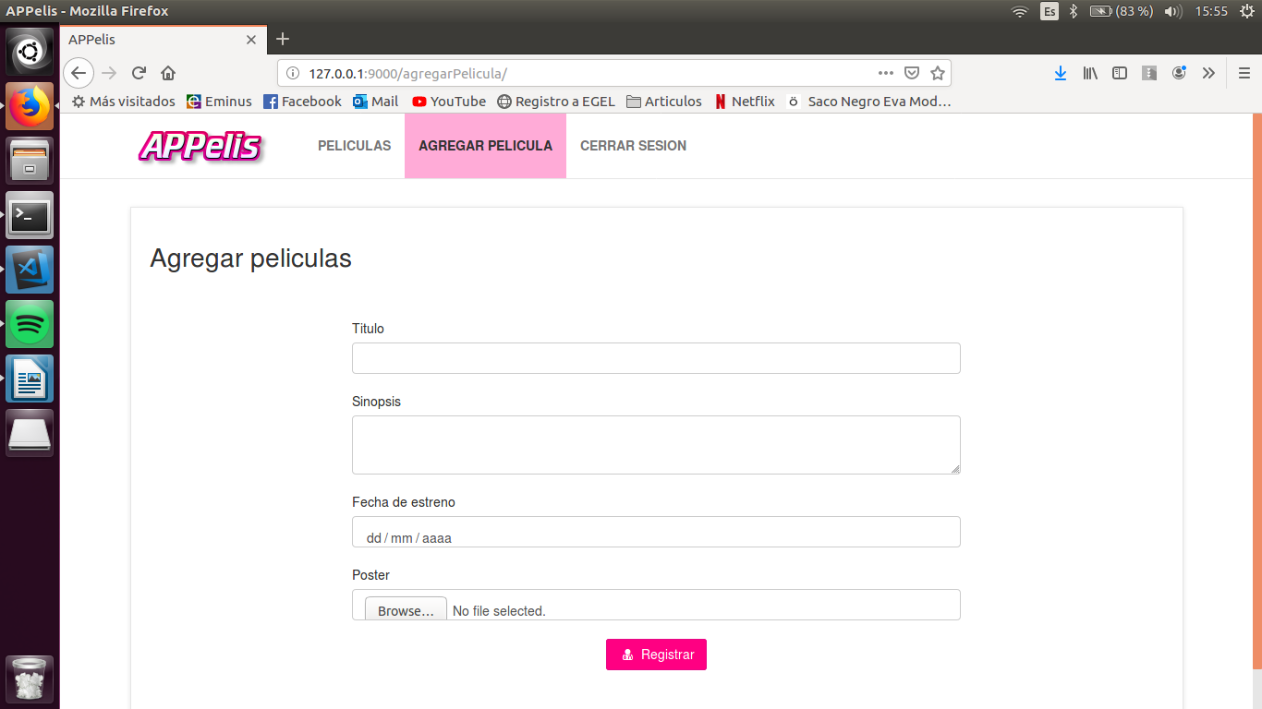

### 5. Eliminar Película y Cerrar sesión

No son plantillas, pero son funciones a las que también puede acceder el usuario con sesión iniciada.